2013年汽车行业分析及2014年展望

内容摘要：今年以来，我国经济基本稳定，进入三季度以后，实体经济稳中有升，加之受益于消费结构升级和城镇化推进的有利环境,1-10月份汽车行业呈现产销两旺、经济效益改善、竞争力增强的良好发展势头，在实体经济普遍面临产能过剩压力的情况下，汽车行业通过技术创新、开发新产品、扩延市场份额实现了平稳较快增长，为经济增速“保下限”发挥了重要作用。展望2014年，汽车行业仍将延续稳中趋快的发展态势，并在现代制造业结构升级、科技创新和提高产品附加值等方面发挥龙头行业的引领作用。

一、1-10月份汽车行业发展呈现良好态势
汽车行业在经历了2011-2012年的低迷调整后，2013年以来，随着政策推动和新增消费不断释放，前10个月行业发展势头良好，产销增速大幅提高，生产形势明显好于其他行业，成为提振信心、稳定增长的重要因素。
1、汽车行业生产明显加快，增速高于工业平均水平
今年以来，我国汽车工业生产稳步扩张，无论价值量还是实物量增速均明显快于去年同期，并且高于工业平均增速。
从价值量看，1-10月份汽车制造业增加值增长13.5%，比去年同期加快4.3个百分点，比工业平均增速高3.8个百分点。特别是10月份汽车工业增长18.2%，大大高于工业增速。一改过去两年汽车业增速持续低于工业增速的态势，今年汽车工业增速连续10个月超过工业增速，且领先幅度不断扩大，显示出强劲的增长动力。
图1：2012-2013年工业和汽车业增加值增速比较（%）
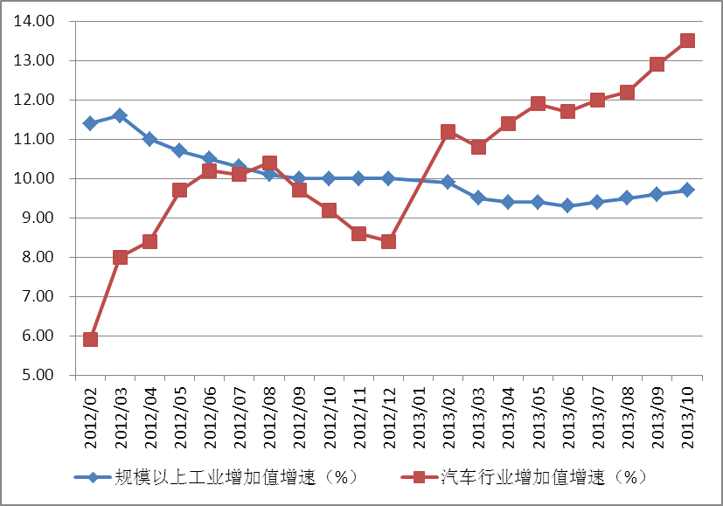
从实物量看，根据中国汽车行业协会的统计，1-10月汽车产量1785万辆，同比增长13.6%，增速比前9个月提高0.8个百分点，比去年同期大幅提高9个百分点。其中9月和10月份汽车产量均超过190万辆，同比分别增长15.9%和20.7%，呈现明显的旺季特征。
图2：2011-2013年汽车月度销售量（万辆）
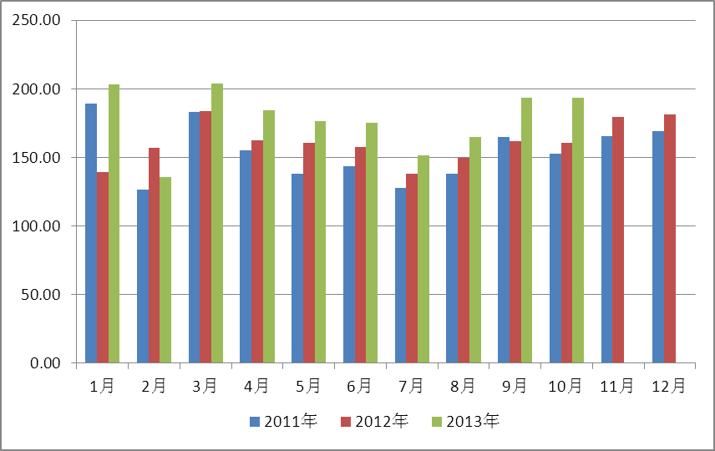
2、经济效益有所改善，盈利水平位居前列
随着生产和销售大幅增长，汽车企业经济效益不断改善，盈利水平位居制造业前列。1-10月汽车制造业累计实现主营业务收入48483亿元，同比增长16.9%，比上年同期加快8.02个百分点，增速在28个制造业行业中排名第四位。1-10月实现利润总额3970.8亿元，增长22.4%，比上年同期加快13.44个百分点，增速在28个制造业行业中排名第八位。
3、前十企业销量保持较快增长，行业集中度不断提高
汽车行业属于资金和技术密集型的现代制造业，随着汽车生产技术不断创新和售后服务水平不断提高，大型企业、优势企业的核心竞争力日趋增强，市场占有份额明显扩大，行业集中度不断提高。1-10月，汽车销量排名前十位的企业分别为：上海大众、东风日产、一汽大众、长安福特、北汽福田、广汽本田、华晨、长城、江淮、吉利，上述企业汽车销量合计为1577.8万辆，同比增长15.1%,高于全行业增速1.6个百分点，占汽车销售总量的88.6%，比上年同期提高1.2个百分点。
表1：2013年1-10月汽车销量前十企业集中度情况
企业家数 | 万辆 | 同比增长（%） | 集中度（%） | 集中度同比变化（百分点）
前十家 | 1577.8 | 15.1 | 88.6 | 1.3
前五家 | 1289.3 | 13.6 | 72.4 | 0.2
前三家 | 940.8 | 11.7 | 52.8 | -0.8
图3：2013年1-10月前十家企业汽车销量排名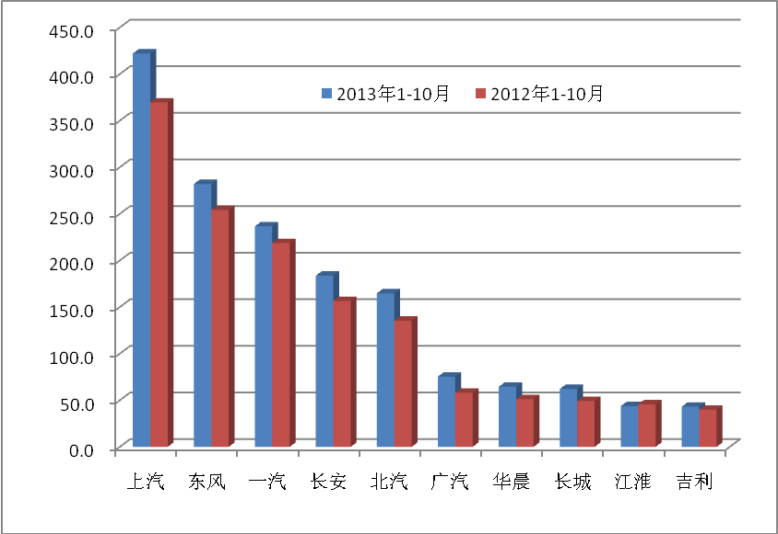
二、汽车行业发展面临的主要问题
受世界经济复苏艰难、外需大幅萎缩以及国内经济减速、实体经济产能过剩严重等因素的影响，汽车行业在发展中面临一定的困难和问题。
1、国际市场需求不足，汽车出口增速持续下降
今年以来我国汽车产品出口形势差于预期，各类汽车出口数量均比去年同期明显下降，从今年5月到9月，我国汽车出口连续五个月同比下滑，与国内销售持续攀升截然不同。进入10月份汽车出口形势有所好转，10月汽车出口8.95万辆，比上月增长14.7%，比上年同期增长3.3%，结束了连续五个月下降的局面，但未能扭转汽车累计出口下滑趋势。1-10月汽车出口80.62万辆，同比下降7.5%。其中乘用车出口49.24万辆，同比下降10%；商用车出口31.38万辆，同比下降3.2%。汽车出口表现出持续低迷的发展态势。
汽车出口增速下降主要受三方面因素影响：一是今年世界经济缓慢脆弱复苏，国际市场需求不足，导致我国出口需求增长乏力。二是汽车主要出口国的市场和当地政局不稳。国际汽车品牌纷纷布局全球市场，中国汽车出口俄罗斯、南美和中东等市场受到极大影响，截至8月份，中国汽车对俄罗斯的出口量已下滑4%。外需疲软也导致贸易壁垒增多，如在巴西、厄瓜多尔、乌克兰等提高关税的国家，我国汽车出口均遭到重创。三是人民币升值过快对汽车出口造成一定的负面影响。今年1-8月，人民币实际有效汇率升值6.63%。在海外市场需求不足，其他国家货币大幅贬值的情况下，人民币汇率大幅上升导致我国汽车出口价格优势下降，不利于汽车出口增加。
2、科技创新能力不强，自主品牌乘用车市场占有率降低
今年前10月，我国汽车市场销量前十位的企业集团仅有江淮和吉利两个自主品牌入围，其余都是外资品牌。由于国产自主品牌汽车在工艺技术创新、品种质量、多功能性以及性价比等方面缺乏创新和突破，中国品牌乘用车市场占有率呈现不断下降的局面。1-10月，中国品牌乘用车销售577.57万辆，比上年同期增长12%，低于乘用车总体增长速度3个百分点。占乘用车销售总量的40%，比上年同期下降1.1个百分点。
我国自主品牌乘用车市场占有率持续下降的主要原因：一是自主品牌乘用车缺乏核心技术，处于价值链的低端环节，缺乏持续上升的内在动力和市场竞争力。二是自主品牌汽车产品在技术性能、质量和可靠性等方面与国际品牌相比仍有一定差距，缺乏吸引力。三是自主品牌整车出口以中低端车型为主，难以进入发达国家市场。2012年我国乘用车出口量排名前10位的国家依次为俄罗斯、伊拉克、伊朗、阿尔及利亚、智利、乌克兰、哥伦比亚、秘鲁、委内瑞拉、埃及，对前10个国家的出口量占我国乘用车出口的73%。今年以来新兴经济和发展中国家经济下行压力较大，汽车进口减少在所难免。
3、限购、限行城市增多，对汽车行业发展产生冲击
随着居民消费升级，个人购车势头较为强劲。但是，受到城市道路交通拥堵、汽车尾气排放超标、城市承载力限制和油气资源短缺等因素的影响，继北京、上海、广州和贵阳等四个城市出台汽车限购政策后，天津、深圳、杭州、石家庄、重庆、青岛、武汉等8个城市也决定出台汽车限购政策。初步估算，限购政策一旦实施，将造成当地汽车销量25%左右的下降，如果每个城市销量都下降25%，对全国汽车销量的影响不可小觑。
此外，限购还将对中低端国产品牌乘用车形成打压。以北京为例，实施限购政策前后，销售车辆的平均单价提高了88%，1.6升及以下排量的轿车占有率下降了17%，限购和各种牌号限制使消费者更加趋向于买大尺寸车、大排量车、高价车、进口车。
三、2014年汽车行业发展趋势展望
围绕市场在资源配置中发挥决定性作用，2014年产业结构调整步伐将进一步加大，企业技术创新、产业结构优化升级、压缩过剩产能、鼓励战略性产业发展以及推动清洁绿色生产将成为工业发展的重点。与此同时，2013年国家一系列“稳增长，保下限”政策的效应将在2014年进一步显现，有市场、有效益的实体经济仍有较大发展空间。汽车行业发展既面临机遇动力，也存在挑战和压力。
1、推动汽车行业发展的积极因素
（1）宏观经济持续较快增长。根据多家研究机构的预测，2014年我国经济将实现7.5%或更快一点的增长，既有利于也有赖于汽车工业的较快发展。汽车行业产业链条长，既可作为生产投入，又与最终消费相连接，产品需求动力较强，而且新能源汽车作为战略新兴产业，发展势头良好，都将受益于宏观经济较快增长。
（2）新型城镇化建设起步。十八届三中全会关于全面深化改革的战略部署，赋予新型城镇化建设更为丰富的内涵，2014年新型城镇化建设有望进入实质性推进阶段，为汽车工业发展创造良好机遇。一方面，我国的一线城市因交通拥堵和尾气污染等问题开始推行限购等政策，但在广大的三、四线城市和新建城镇中，汽车保有量还很低，人均道路面积较大，公共交通设施和汽车消费需求都将持续增加。另一方面，新型城镇化建设促使城市人口数量增多，城市生活方式覆盖面扩大，居民消费水平不断提高，将使汽车消费群体不断扩大，创造出大量新的需求。
（3）新能源汽车鼓励新政出台，有助于汽车产业转型升级。今年9月份，四部委联合发布了新的《关于继续开展新能源汽车推广应用工作的通知》，新一轮新能源汽车推广应用补贴政策正式出台。新补贴政策有几大亮点：一是提升消费者购买新能源汽车的积极性。新政策补贴改用续航里程作为确定补贴的新标准，不像原来按车型来划分，更便于消费者在购车时进行比较，也间接引导车企开发出续航更长的产品。二是车企更容易获得补贴。新政策不再强制要求地方政府给予补贴，而是由中央财政统一发放补贴款，补贴范围扩大到全国，且标准统一，竞争更加公平。三是新的补贴政策将延续到2015年。持续明确的新能源汽车鼓励政策，对汽车产业转型升级具有积极的引导作用。
（4）大气污染防治计划实行。国务院10月份公布《大气污染防治行动计划》，有利于汽车行业长远发展。一是可提升燃油品质。计划要求，2015年底京津冀、长三角、珠三角等区域内重点城市供应国五车用汽柴油，到2017年前全国供应国五汽柴油，这是对石油行业下达的加速技术质量进步的死命令，保护了汽车用户核心利益，如果计划能够严格落实，将解决目前油品环保标准升级严重滞后于汽车的问题。二是大气污染防治计划要求“加快淘汰黄标车和老旧车辆。到2015年，基本淘汰京津冀、长三角、珠三角等区域内的500万辆黄标车。到2017年，基本淘汰全国范围的黄标车。黄标车得到淘汰，有利于加快车辆技术质量的更新进步。
（5）高级商务用车国产化，将提升自主品牌车增长空间。为了扶持国内自主汽车品牌发展，并节约政府公共开支，今年国家指定红旗轿车作为政府采购的高级公务车，这将激发国内汽车集团投入重金和人才打造“真正属于中国人自己的高档品牌”。红旗轿车通过独立自主研发、产品生产和升级换代向消费者证实自身的品质和竞争力的同时，也将带动整个行业景气上行和持续发展。
2、制约汽车行业发展的不利因素
（1）行业快速发展受到政策法规的约束。围绕节能环保和转变发展方式，国家和地方政府出台了多项政策措施，短期看，这些政策对汽车行业的发展有抑制作用。一是大气污染治理将对机动车保有量增加有所限制。国务院在《大气污染防治行动计划》中提出，要根据城市发展规划合理控制机动车保有量，北京、上海、广州等特大城市要严格限制机动车保有量，“治污”成为抑制汽车快速增长的一个负面因素。二是北京、上海汽车限购措施更为严厉，购车难度和成本大幅提高，不利于汽车销售的增长。为完成2017年底全市机动车保有量控制在600万辆以内的目标，从2014年起，北京将汽车摇号数量由24万辆减少为15万辆，年减少9万辆。上海汽车牌照拍卖成交价格不断提高，今年10月份平均成交价83723元，环比增幅超过6%。三是为推动汽车市场的规范化发展，工信部取消了48家企业的新产品申报要求。根据《工业和信息化部关于建立汽车行业退出机制的通知》，工信部对准入条件或考核不合格的48家汽车企业进行为期两年的公示，其间停止企业新产品申报和生产，该措施将对部分车企产生一定影响。
（2）产能过剩的问题不容忽视和回避。2003-2007年我国汽车产能持续快速扩张，2009年为应对金融危机带来的经济下滑，4万亿元投资刺激计划中的一部分又投向汽车领域，新的工厂、生产线以及车型研发短期内迅速增加。与此同时，世界知名汽车品牌纷纷入驻中国市场，置身国内外汽车品牌激烈竞争中，产能过剩矛盾更加突出。目前全国汽车生产线满负荷运行的企业寥寥无几，超过90%的企业实际产量仅为产能的70%左右。进口车市场销量不断扩大，自主品牌汽车市场占有率逐步降低，导致国内企业产能过剩问题日趋严重，汽车行业面临提升产品竞争力、消化过剩产能的艰巨任务。
（3）汽车行业满意度下降对产业发展形成潜在冲击。2013年全国汽车用户满意度测评结果显示，我国汽车行业用户满意度指数为79分(满分100分)，同比下降1分，这是自2002年实施测评以来首次出现同比下降。测评显示，影响满意度水平的四大要素（品牌形象、预期质量、感知质量、感知价值）的得分均有下降，分别下降2%、1.7%、1.6%和1.2%，说明汽车企业在提升质量、品牌形象以及提升售后服务效率和水平方面有所欠缺，生产商、销售商亟需按照“三包”责任提升汽车行业整体的服务水平和用户满意度，通过质量效益提升，为行业持续发展创造条件。
3、2014年汽车行业发展的基本趋势
2014年随着各种“稳增长、保下限”政策效应不断显现，加之制度改革的增长红利逐渐释放，汽车工业将在“稳增长、调结构和促改革”的政策氛围中保持稳中求进、稳中有为的健康发展态势。
（1）汽车产销继续呈现稳步上扬的增长态势，增速有望快于2013年。经济适度平稳增长、城市家庭对MPV\SUV等私家车需求不断增加、农村农用汽车需求量快速增长以及“汽车三包”文明规定开始实施，均将促使汽车生产和销售持续快速增长。预计2014年汽车产量增长14.3%，汽车销售增长14.1%，增速分别高于2013年0.5和0.4个百分点。
（2）二、三线城市汽车市场销售份额将不断提高。一是得益于城镇化的持续推进和居民生活水平的提升，购车需求重心将从沿海地区逐步转向中西部地区和二、三线城市。二是一线城市受汽车保有量较大、城市拥堵日益严重、汽车尾气严重污染城市空气等因素的影响，汽车市场的份额将不断下降。二、三线市场人口基数庞大，人均汽车保有量低，有望成为国内车市未来主要的增量市场。业内专家预测，2020年三线市场占全国市场的份额将提升到55%，一线城市可能会下降到15%。根据统计，2010年二、三线城市的汽车市场份额为29.3%，此后逐年提高，2014年有望提高到40%左右。
（3）节能和新能源汽车将加快发展。为了解决出行方便和节能环保的矛盾冲突，并促进汽车产业技术升级，强化企业在技术创新中的主体地位，国家大力扶持节能汽车和新能源汽车发展，2013年进一步出台了后续鼓励政策：一是新一轮的汽车节能补贴标准在9月份出台，补贴标准强调环保和节油理念；二是新能源汽车补贴新政出台，广大车企可以更及时、更公平拿到补贴，有助于激发车企的积极性。在国家政策引导下，越来越多的汽车厂家涉猎节能和新能源汽车的科技研发和品牌创新，节能和新能源汽车市场份额和消费者关注度将不断提高，这将成为汽车工业新的增长点和盈利点。
此外，2014年世界经济形势可能与2013年持平或略好，世界经济好转有望推动汽车进出口增速小幅回升。商务车和客车的销售有望受到基本面和政策面的双重支撑，产销前景看好。而自主品牌汽车在经历了2013年的低迷调整后，2014年有望实现恢复性增长。

（执笔：祁京梅）
（经济预测部产业处 电话：68558124）

